Rekordní návštěvnost mezinárodně oceněného
Národního technického muzea v roce 2018
Pro Národní technické muzeum byl rok 2018 zlomový. Jeho návštěvnost stoupla o 23 procent.
Prezentační činnost muzea proběhla ve znamení oslav výročí vzniku republiky a měla velký úspěch. K významným akcím v NTM dále patřilo udílení cen mezinárodní muzejní soutěže „Živa Award 2018“. Národní technické muzeum, Centrum stavitelského dědictví Plasy, v této soutěži získalo zvláštní ocenění za „Dobré využití zdrojů“.

Generální ředitel Karel Ksandr uvedl: „ Rok 2018 považuji pro Národní technické muzeum za zlomový. Vysoká návštěvnost muzea z předchozích let ještě stoupla skoro o čtvrtinu, tedy o 23 procent. Celkem muzeum navštívilo 382 732 osob. Velký ohlas měly akce projektu ‚Made in Czechoslovakia aneb průmysl, který dobyl svět‘, kterým se muzeum přidalo k oslavám stého výročí vzniku republiky. Kromě zdařilé výstavy se jednalo především o unikátní jízdu ,Prezidentského vlaku‘, který objel Československo a měl mimořádný a nečekaný úspěch u veřejnosti.“

Národní technické muzeum v roce 2018 navštívilo 382 732 osob, tedy o 23 procent více než v předchozím roce. Jeho návštěvnost stále stoupá. Hlavním projektem roku 2018 byl cyklus s názvem „Made in Czechoslovakia aneb průmysl, který dobyl svět“, v rámci kterého se uskutečnilo několik výstav, mezinárodní konference a množství doprovodných akcí. Mezi nimi především automobilová soutěž historickým vozů „1000 mil československých“ a jízda „Prezidentského vlaku 2018“. Stejnojmenná výstava „Made in Czechoslovakia aneb průmysl, který dobyl svět“ připomíná na 130 exponátech úspěchy, ale také složitý vývoj československého průmyslu a techniky v letech 1918 až 1992 a potrvá až do 29. září roku 2019. Mimořádným počinem byla jízda „Prezidentského vlaku“, který v letních měsících ujel na 4 500 kilometrů. Vlak byl vystaven na 19 místech České i Slovenské republiky a vozy, ve kterých cestovali českoslovenští prezidenti, si přišlo prohlédnout přes 70 000 zájemců. Tímto „Prezidentským vlakem“ se dne 29. července 2018 z Hodonína do Topolčianek svezli i současný český a slovenský prezident.
V září 2018 se v Národním technickém muzeu uskutečnil 5. ročník slavnostního předání cen mezinárodní muzejní soutěže „Živa Award 2018“. Soutěž, která je otevřena pro všechny typy muzeí ze slovanských zemí, se konala poprvé v Praze a zúčastnilo se jí 25 muzeí z 13 slovanských zemí. NTM mělo tu čest přivítat několik desítek kolegů ze zahraničí, seznámit se s nejlepšími výsledky jejich činnosti a podílet se na výměně odborných zkušeností. Ze slavnostního udílení cen, které se uskutečnilo v Národním technickém muzeu 16. září 2018, si zvláštní ocenění za „Dobré využití zdrojů“ odneslo Centrum stavitelského dědictví Plasy NTM.

Mgr. Adam Dušek
Vedoucí Odboru PR a práce s veřejností
Email: adam.dusek@ntm.cz
Mob: +420 774 426 828
Národní technické muzeum
Kostelní 42, 170 00, Praha 7

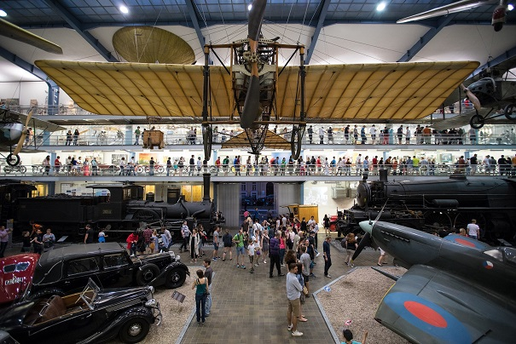

Expozice Doprava NTM s návštěvníky

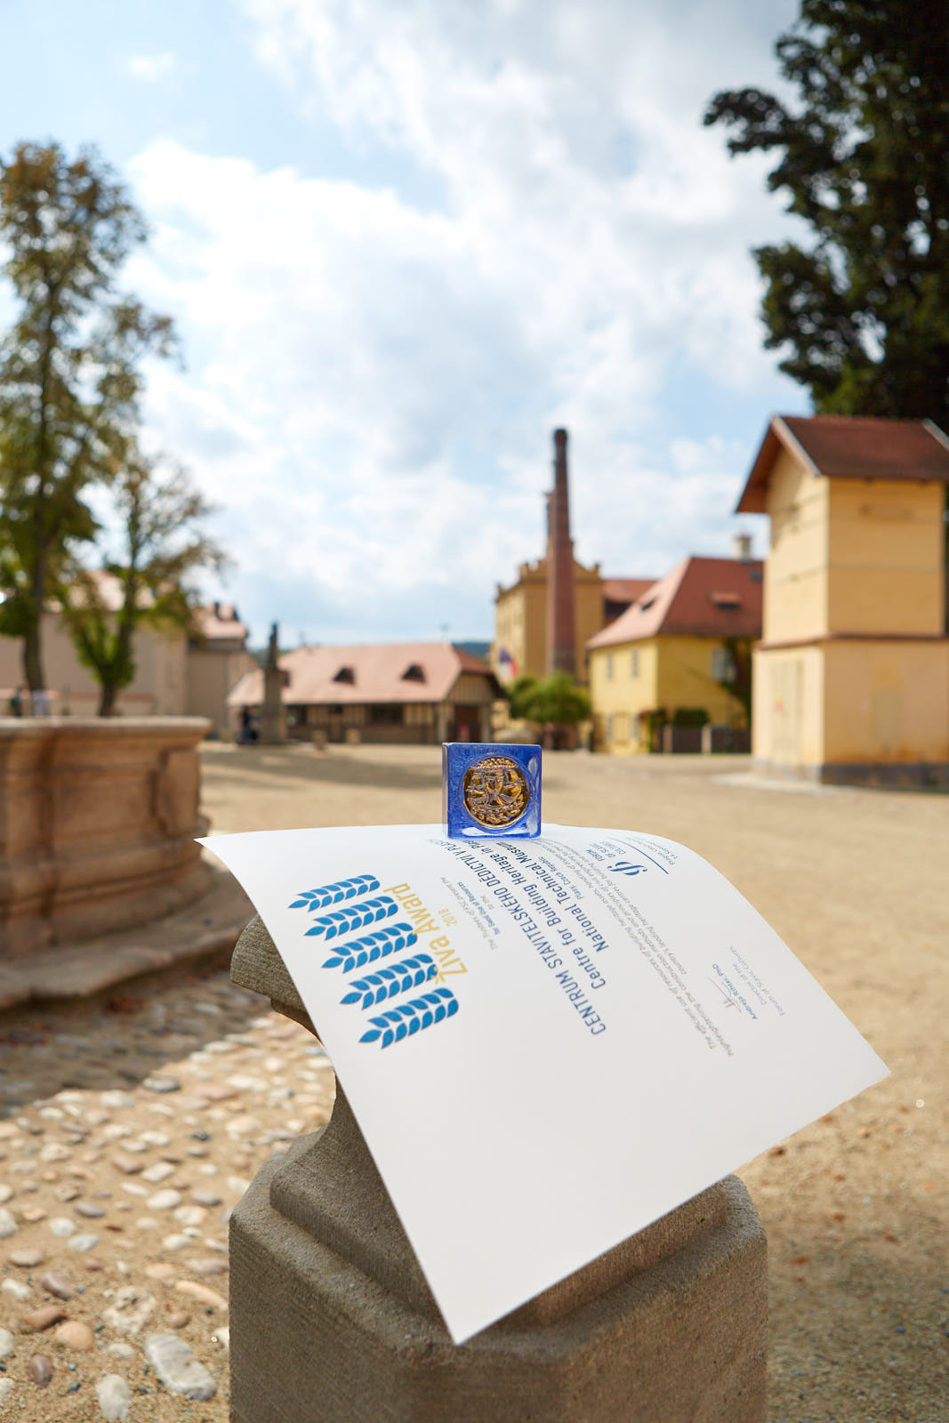
Zvláštní ocenění soutěže Živa Award 2018 za „Dobré využití zdrojů“
pro Centrum stavitelského dědictví Plasy NTM.

